Описание изменений новой версии.
Обложка модуля
Было добавлено новое действие “Настройка модуля” в группу “Настройка”, а также переименован справочник “Типы справочников” в “Типы сущностей”.
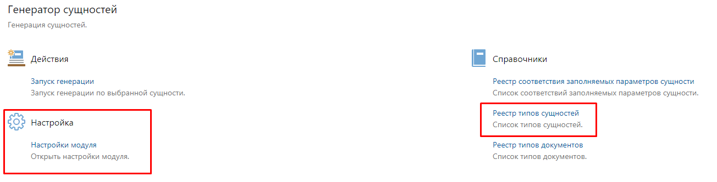
Настройка генерации производиться в карточке справочника, создаваемого при инициализации.
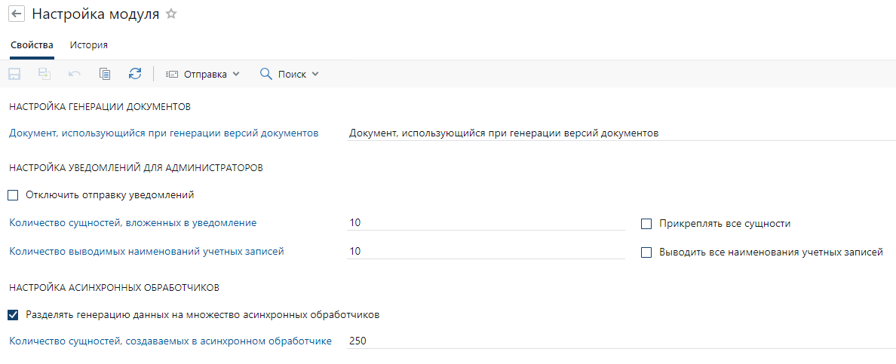
Описание полей:
- Документ, использующийся при генерации версий документов – ссылка на документ, тело которого будет использовано при создании версий в документах;
- Отключить отправку уведомлений – чек бокс отвечает за отправку уведомлений администраторам о результате генерации;
- Количество сущностей, вложенных в уведомление – максимальное кол-во сгенерированных сущностей, которые будут вложены в уведомление администратору;
- Прикреплять все сущности – при простановке чек бокса в уведомление для администратора будут вложены все сгенерированные сущности;
- Количество выводимых наименований учетных записей – максимальное кол-во наименований сгенерированных учетных записей, которые будут вложены в уведомление администратору;
- Выводить все наименования учетных записей – при простановке чек бокса в уведомление для администратора будут вложены все наименования сгенерированных учетных записей;
- Разделять генерацию данных на множество асинхронных обработчиков – чек бокс отвечает за разделение генерации сущностей на множество асинхронных обработчиков. Стоит использовать при генерации данных в количестве более 1000;
- Количество сущностей, создаваемых в асинхронном обработчике – количество сущностей, создаваемых в рамках одного асинхронного обработчика. При пустом поле будет использоваться значение в 500 сущностей.
Справочники
В справочник “Соответствие заполняемых параметров сущности” бала добавлена коллекция “Параметры коллекции”, которая позволяет заполнять данные в коллекциях генерируемых сущностей. Добавление и изменение данных происходит по аналогии с коллекцией “Параметры”. Единственное отличие в том, что дополнительно нужно заполнить столбец “Количество строк”. При указании значения в одной строке, оно автоматически перенесется во все строки, связанные с данной коллекцией.
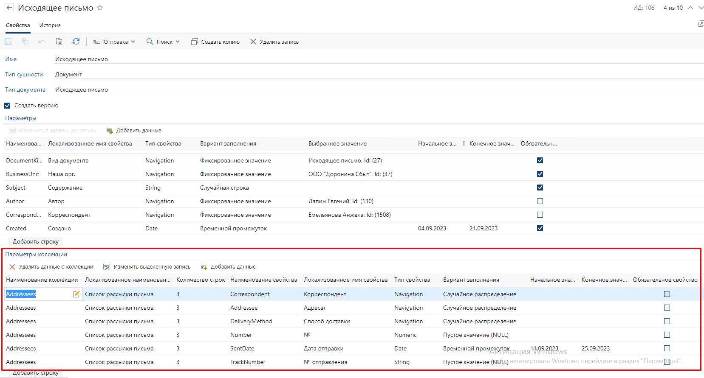
В этот же справочник был добавлен чек бокс “Запустить задачу”, отвечающий за запуск сгенерированных задач, а также коллекция “Параметры вложений”, которая позволяет заполнять группы вложений в генерируемых задачах.
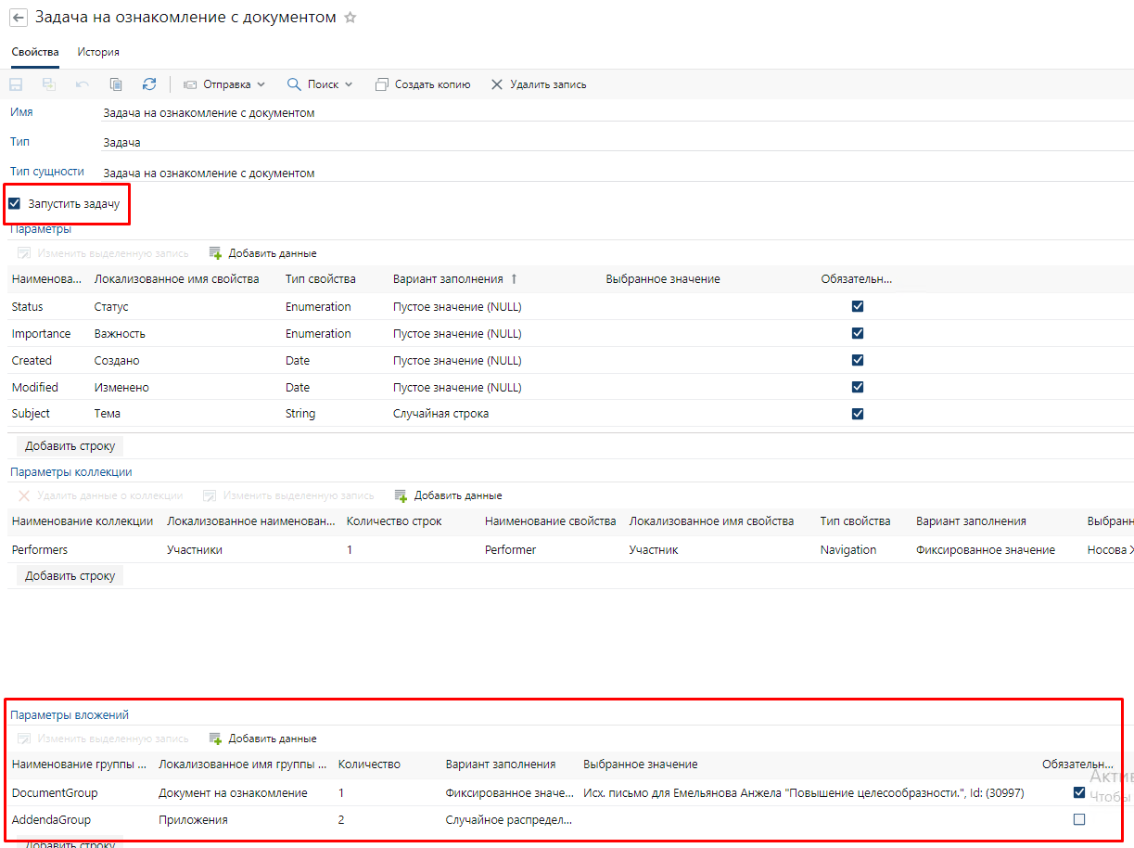
Общие доработки
В инициализацию был добавлен функционал по созданию пред заполненных записей справочников. В справочник “Типы сущностей” заносятся данные по всем задачам системы, а для справочника “Соответствие заполняемых параметров сущности” создаются следующие записи:
- Наша организация;
- Подразделение;
- Должность;
- Учетная запись;
- Персона;
- Сотрудник.

